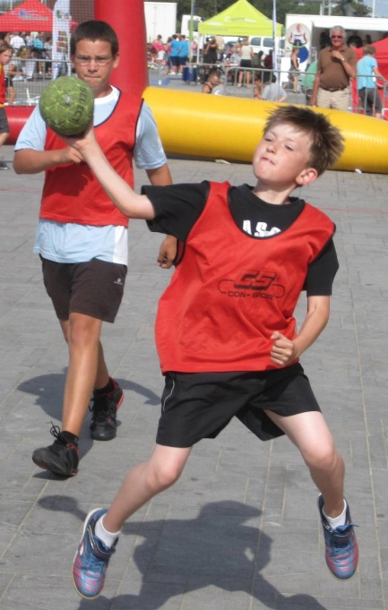
Streethandball, handbalfun voor iedereen
Handbal is één van de typische zaalsporten, Die net als de andere indoor sporten gespeeld wordt binnen duidelijke reglementen, gestandaardiseerde terreinoppervlakte, doelen,…
Dit impliceert al een zekere drempel om handbal te organiseren en te beoefenen.
Er bestonden al wel een aantal varianten: mini-handbal (voor kleintjes), beachhandbal, sandball,… die hiervoor deels een oplossing bieden. Ze blijken echter wel nog steeds gebonden aan een aantal reglementeringen naar terreinoppervlakte, doelen, organisatie, leeftijdscategorieën,…
Om hieraan tegemoet te komen ontwikkelde initiatiefnemer Lasse Boesen (Denemarken) in 2008 het concept streethandball.
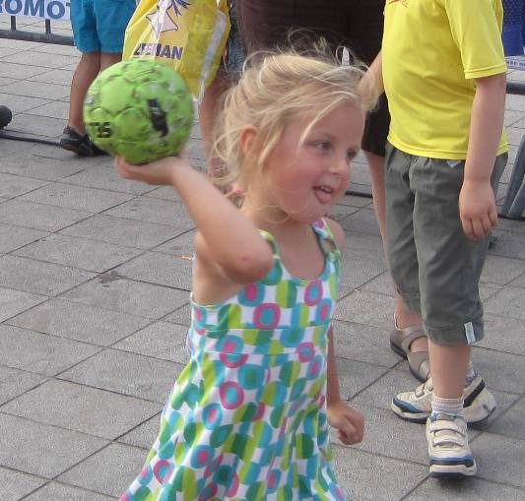
Het is een volledig nieuwe vorm van handbal (uiteraard gebaseerd op het traditionele spel) met zijn eigen regels. Het haalde zijn inspiratie uit een aantal andere balsporten (cfr. Streetbasketball op één ring).
Grote voordeel is dat je geen sporthal, turnzaal,… nodig hebt. Je kan het overal spelen: speelplaats, tuin, pleintje, strand,… Het enige wat onontbeerlijk is, is een bal. Er is hiervoor een speciale streethandball ontwikkeld. Deze heeft volgende eigenschappen:
- Zacht: geen vangproblemen en iedereen “durft” in het doel te staan
- Soepel (zonder binnenbal) zodat zowel volwassenen en kinderen van alle leeftijden hem kunnen manipuleren
- Benadert meer dan de klassieke softballen de balbaan van een lederen handbal
Er bestaan ineenzetbare streetdoeltjes. Maar evengoed kan het doel op de muur getekend worden, kunnen paaltjes, matjes, … en zelfs boekentassen als doel gebruikt worden (cfr. Speelplaatsvoetbal).
Ook naar belijning is het heel flexibel. Je kan gebruik maken van lint, kegels, krijt,… Ook hier kan je heel creatief zijn (gootje op de speelplaats, boom in de tuin,…)
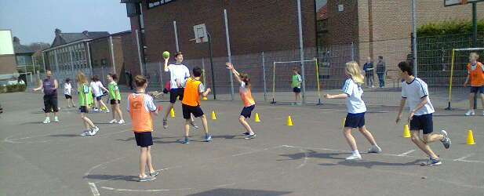

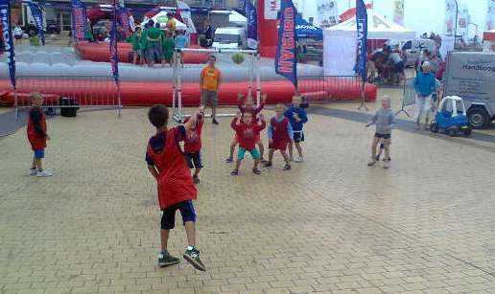
Streethandball kan perfect gemengd gespeeld worden en op alle leeftijden. Volgende aspecten uit de reglementering maken dit mogelijk:
- Zachte bal die iedereen vlot kan vangen, vasthouden en werpen
- Klein doelgebied, wat het scoren vergemakkelijkt
- Geen fysiek contact toegelaten
- Er wordt op één doel gespeeld
- Aanvallende ploeg heeft altijd overtalsituatie wat het scoren vergemakkelijkt
- Geen permanente posities, er kan vb. elke keer dat men in verdediging staat van keeper gewisseld worden
- Beperkt aantal eigen regels

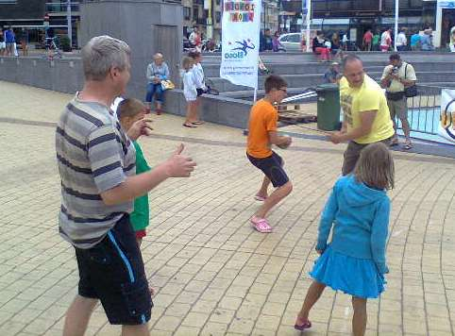
Basisregels
- We spelen op één doel
- Fairplay is zeer belangrijk
- Geen fysiek contact
- Geen dribbels toegelaten
- Maximum 3 stappen met de bal in de hand
- De doelman is veldspeler wanneer de ploeg in aanval is
- Geen scheidsrechter. De spelers dienen onderling overeen te komen.
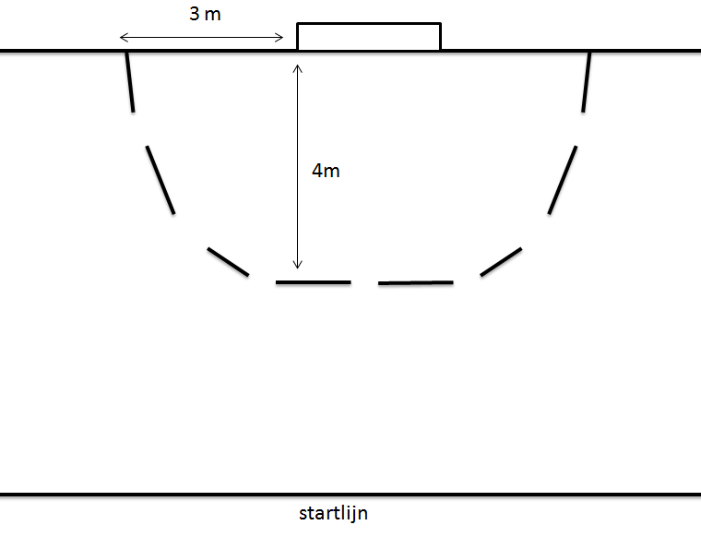

Hoe spelen?
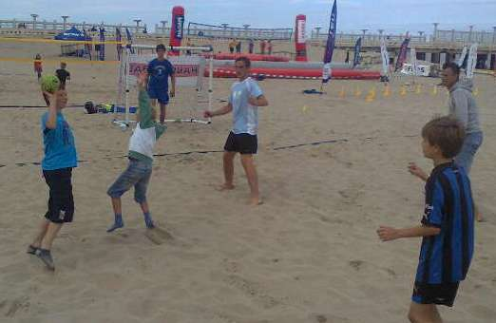
- We spelen in 2 teams van maximum 4 spelers per team. Je kan over een aantal wisselspelers beschikken, deze mogen alleen wisselen als je team in balbezit is.
- Telkens een doelpoging is ondernomen of bij balverlies (loopfout, bal buiten,…) wisselen de aanvallende en de verdedigende ploeg. Hierbij neemt één verdediger de positie in het doel in (aanval is altijd in overtal)
- Voor de aanval start moeten alle spelers van de ploeg zich achter de startlijn bevinden
(10-tal m van het doel)
Dit zijn basisregels, deze mogen uiteraard aangepast worden door de spelers om nog attractiever spel mogelijk te maken.
Vbn.:
- Spectaculaire doelpunten tellen dubbel (vliegertje, door de benen, achter de rug scoren na pirouette,…)
- Bij gemengd spel tellen de doelpunten van de meisjes dubbel (om zo meer samenspel te bevorderen)
- Doelpunten onervaren spelers tellen dubbel of zelfs driedubbel
- Je kan uiteraard ook op 2 doelen spelen

